DIA 20: MARTES 21 DE ABRIL
¡BUENOS DÍAS A TODOS!


Tarea 1: Corregir:
Dejo aquí un ejemplo de esquema para completarlo con la información del libro:
Se considera como año 0 el nacimiento de Cristo.
Antes de esta fecha se considera antes de Cristo o con la abreviatura a.C
Para los hechos posteriores se emplea después de Cristo o con la abreviatura d.C
- ¿Cuántos años son 1 siglo?
1 siglo= 100 años.
1 siglo en números romanos es: I
Como veis en esta gráfica, hay que diferenciar si es antes o después.
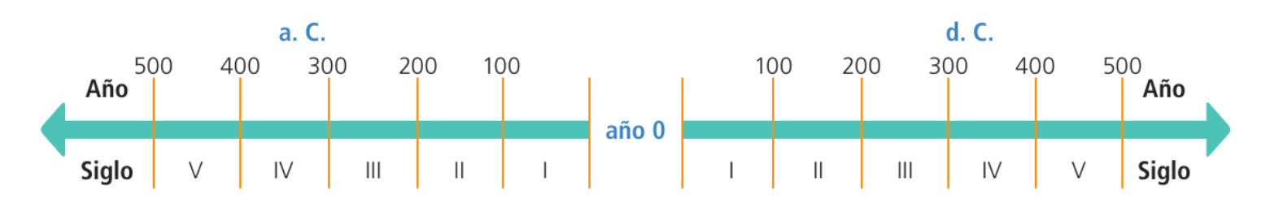

Otras unidades de medida son el trienio, lustro, década o milenio.


- ¿Cuántos años es un trienio?
1 trienio: 3 años
- ¿Cuántos años es un lustro?
1 lustro: 5 años.
- ¿Cuántos años es una década?
1 década: 10 años.
- ¿Y un milenio?
1 milenio: 1000 años

Corregir los ejercicios 1, 3 y 4 de la página 107 en el cuaderno:
EJERCICIO 1:
1 milenio: 10 siglos y 100 décadas.
EJERCICIO 3:
201 a.C ; 29 a.C; 240 D.c; 1608 d.C; 1897 d.C; 1915 d.C.

EJERCICIO 4:
201 a.C: SIGLO II
29 a.C: SIGLO I
240 d.C: SIGLO III
1608 d.C: SIGLO XVII
1897 d.C: SIGLO XIX
1915 d.C: SIGLO XX.
Recuerdo:
- los números de dos cifras (por ejemplo: 25, 17, 45…) el siglo es el I (1)
- Cuando tiene tres cifras hay que fijarse en las centenas (por ejemplo 485, 695…) en el número 485 las centenas son el 4, y hay que sumarle 1: 4+1= 5: siglo V. El número 695 nos fijamos en las centenas “6” y le sumamos 1: 6+1= 7; siglo VII
Regla: centenas +1
- Cuando tiene cuatro cifras, nos tenemos que fijar en las centenas y en las unidades de millar. Por ejemplo 1978, nos fijamos en el 1 y el 9: 19 sumamos 1: 20; siglo XX. Otro ejemplo 2018, nos fijamos en el 20 le sumamos 1: 21; siglo XXI
Regla: centenas y unidades de millar +1
Tarea 2: ejercicio de repaso. Indica a qué siglo corresponden las siguientes fechas.
- 2013
- 267
- 2367
- 27
- 345
- 1967
- 459
- 278
- 1882
- 1456

Tarea 3: hoy vamos a pasar a las edades de la historia (página 108 y 109) Vamos a realizar un esquema:

El estudio de nuestro pasado se divide en la ………………….. y la ………………………
Vamos a completar esta ficha poco a poco. Si no podéis imprimirlo, lo podéis hacer vosotros con folios:

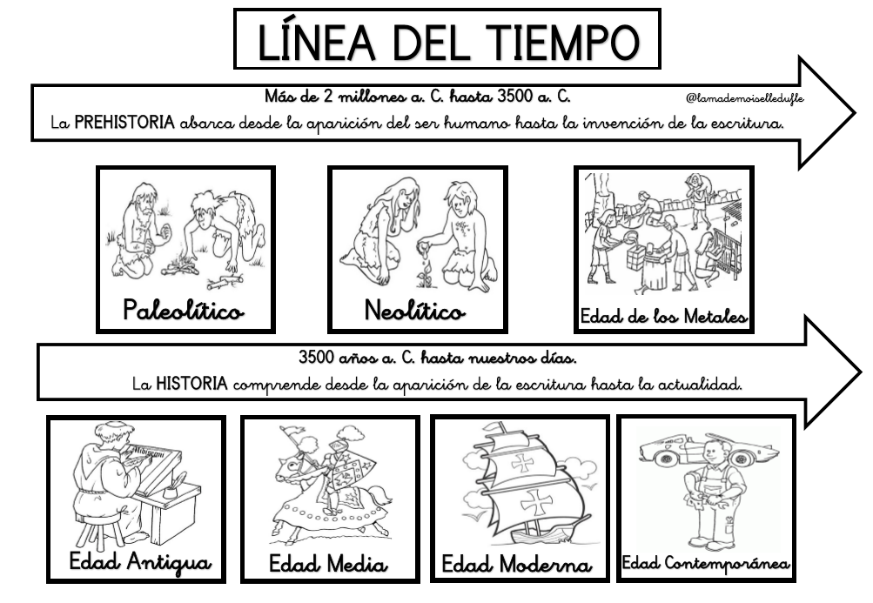
PARA HOY SÓLO TENÉIS QUE COGER UNA PÁGINA NUEVA DE VUESTRO CUADERNO EN HORIZONTAL, ESCRIBIR EL TITULO O CORTAR EL TÍTULO “ LA LINEA DEL TIEMPO, CON LETRAS BONITAS Y PINTADAS.
Después recortar o copiar la primera flecha que es la prehistoria “que va desde más de 2 millones a.C hasta 3500 a.C”
Debajo cortar y pegar los tres cuadraditos de: el paleolítico, el neolítico y la edad de los metales.
Debajo de paleolítico escribimos: comenzó hace más de 2 millones de años con la aparición de los primeros seres humanos (Nómadas: es cuando se movían de un lado para otro en busca de comida, no permanecían en el mismo sitio) Podéis hacer un dibujito: por ejemplo: de un fuego.
Debajo de neolítico: escribimos: 8000 a.C Los seres humanos se convierten en agricultores. Se hacen sedentarios (las personas se asientan en pequeños poblados).
Debajo de Edad de los Metales: 5000 a.C. Los seres humanos aprenden a utilizar los metales.
Os dejo aquí un ejemplo de cómo tiene que aparecer.
Hoy sólo vamos a hacer la prehistoria, el próximo día veremos la segunda parte, la historia.
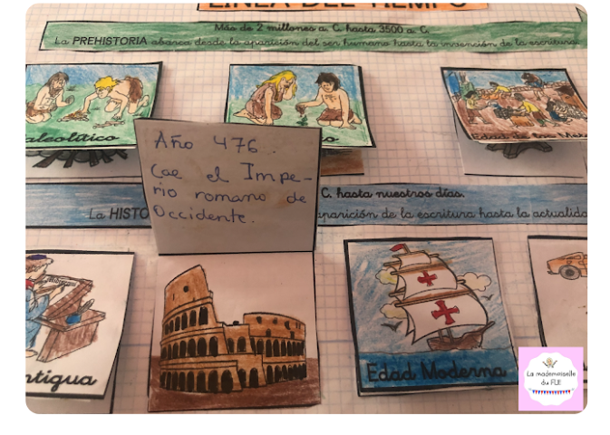

La tarea me la podéis enviar hasta el martes 28 ya que este jueves no tenemos clase. Cualquier duda no dudéis en contactar conmigo a través de mi correo: marta.fernandez@sanviatorvalladolid.com

